Sorocaba, 9 de dezembro de 2 019.

SAJ-DCDAO-PL-EX-215/2019 – Substitutivo.

Excelentíssimo Senhor Presidente:

Tenho a honra de submeter à apreciação de Vossa Excelência e demais membros desta Casa o incluso substitutivo ao Projeto de Lei nº 387/2019, que trata da reorganização da estrutura administrativa da Prefeitura Municipal de Sorocaba e dá outras providências.

Trata-se de medida essencial para adequação às necessidades da gestão pública municipal, com a extinção e fusão de Secretarias Municipais e demais Órgãos, visando o princípio da eficiência e a modernização da gestão pública de nossa cidade.

Para dar suporte administrativo às estruturas criadas, foram extintos cargos, e criadas funções gratificadas, de provimento exclusivo por servidores públicos municipais, como forma de valorização da carreira, bem como possibilitar a continuidade da prestação dos serviços públicos desenvolvidos pela Prefeitura, visando a excelência.

Quanto ao impacto financeiro, a proposta objetiva melhor adequação dos gastos públicos, com diminuição estrutural, visando o necessário equilíbrio nas contas públicas, à vista do déficit orçamentário no Município.

Assim, estão sendo extintas 4 (quatro) Secretarias, 1 (uma) Autarquia e a Chefia do Gabinete do Poder Executivo; ainda, à semelhança das estruturas federal e estadual, a Administração continuará a contar com bem estruturados órgãos de controle interno, passando a Controladoria-Geral do Município a ganhar novo status.

Outrossim, promove-se a alteração do Anexo IV–B da Lei nº 11.488, de 19 de janeiro de 2017, corrigindo-se de 11 (onze) para 12 (doze) a quantidade de Funções Gratificadas de “Coordenador Técnico de Unidades de Urgência, Emergência e Especialidades”.

A alteração se justifica na medida em que já existem as 12 (doze) funções gratificadas na Lei, porém, equivocadamente, no referido Anexo constou 11 (onze); portanto, não há criação de função, apenas a necessária correção para compatibilização com a realidade fática.

Assim sendo, objetivando o aprimoramento do funcionamento da Administração Municipal e que a presente proposta se encontra em consonância com os princípios da moralidade e eficiência no setor público, à luz da Constituição Federal e da Lei Orgânica do Município de Sorocaba, é que a aprovação por essa Casa Legislativa em muito contribuirá para o engrandecimento das ações públicas em nosso Município.

SAJ-DCDAO-PL-EX-215/2019 – Substitutivo – fls. 2.

Ante o exposto, esperamos contar com o costumeiro apoio de Vossa Excelência e Dignos Pares, para a transformação do presente Projeto em Lei, em REGIME DE URGÊNCIA, conforme estabelecido pela Lei Orgânica do Município, reiterando nossos protestos de elevada estima e consideração.

Atenciosamente,

JAQUELINE LILIAN BARCELOS COUTINHO
Prefeita Municipal

Ao
Exmo. Sr.
FERNANDO ALVES LISBOA DINI
DD. Presidente da Câmara Municipal de
SOROCABA
PL – Reorganização da estrutura administrativa - Substitutivo

SUBSTITUTIVO nº 1 AO PROJETO DE LEI nº 387/2019

(Altera dispositivos da Lei nº 11.488, de 19 de janeiro de 2017, que dispõe sobre a reorganização da estrutura administrativa da Prefeitura Municipal de Sorocaba e dá outras providências).

A Câmara Municipal de Sorocaba decreta:

Art. 1º Ficam extintas as seguintes Secretarias e Órgãos da Administração Pública Direta do Município, bem como os respectivos cargos de Secretário Municipal:

I – Secretaria de Abastecimento, Agricultura e Nutrição (SEABAN);
II – Secretaria de Saneamento (SESAN);
III – Secretaria de Políticas sobre Drogas (SEPOD);
IV – Secretaria da Igualdade e Assistência Social (SIAS).

Parágrafo único. As funções públicas e as atribuições das Secretarias extintas e da criada pela presente Lei, ficarão redistribuídas conforme organograma constante do Anexo I.

Art. 2º O artigo 1º, da Lei nº 11.488, de 19 de janeiro de 2017, passa a vigorar com a seguinte redação:

“Art. 1º ...

I - Fundo Social de Solidariedade (FSS);
II - Secretaria de Governo (SEGOV);
III - Secretaria Jurídica (SAJ);
IV - Secretaria de Comunicação (SECOM);
V - Secretaria da Fazenda (SEFAZ);
VI - Secretaria de Administração (SEAD);
VII - Secretaria de Planejamento (SEPLAN);
VIII - Secretaria de Recursos Humanos (SERH);
IX - Secretaria de Relações Institucionais e Metropolitanas (SERIM);
X - Secretaria da Cidadania (SECID);
XI - Secretaria de Serviços Públicos e Obras (SERPO);
XII - Secretaria de Cultura (SECULT);
XIII - Secretaria de Desenvolvimento Econômico, Trabalho e Turismo (SEDETTUR)
XIV - Secretaria da Educação (SEDU);
XV - Secretaria de Esportes e Lazer (SEMES);
XVI - Secretaria da Habitação e Regularização Fundiária (SEHAB);
XVII - Secretaria do Meio Ambiente e Sustentabilidade (SEMA);

Projeto de Lei – fls. 2.

XVIII - Secretaria de Mobilidade e Desenvolvimento Estratégico (SEMOB);
XIX - Secretaria da Saúde (SES);
XX - Secretaria de Segurança Urbana (SESU);
XXI - Controladoria-Geral do Município (CGM)”. (NR)

§ 1º O Serviço Autônomo de Água e Esgoto (SAAE), a Empresa de Desenvolvimento Urbano e Social de Sorocaba (URBES), a Empresa Municipal Parque Tecnológico de Sorocaba (EMPTS) e a Fundação da Seguridade Social dos Servidores Públicos Municipais de Sorocaba (FUNSERV) integram a administração indireta na estrutura do Poder Executivo, com suas estruturas próprias e legislação específica.

§ 2º Os demais dispositivos da Lei nº 11.488, de 19 de janeiro de 2017, passam a vigorar observadas as alterações promovidas pela presente Lei, bem como organograma constante do Anexo I.

Art. 3º Fica extinta a Autarquia Municipal Investe Sorocaba, com toda a sua estrutura, órgãos, cargos e empregos.

Parágrafo único. As obrigações jurídicas e financeiras assumidas no desenvolvimento de suas atividades, depois de liquidado seu patrimônio, serão de responsabilidade do Município, cuja gestão ficará a cargo da SEFAZ.

Art. 4º Ficam extintos: 24 (vinte e quatro) cargos de Assessor Especial, 1 (um) cargo de Assessor de Assuntos Internacionais, 5 (cinco) cargos de Corregedor, 1 (um) cargo de Corregedor da Guarda Civil Municipal, 2 (dois) cargos de Gerente de Controle Interno Nível II, 1 (um) cargo de Ouvidor da Guarda Civil Municipal, 1 (um) cargo de Ouvidor da Saúde, 2 (dois) cargos de Oficial de Ouvidoria, 1 (um) cargo de Chefe de Gabinete do Poder Executivo, 15 (quinze) cargos de Assistente de Secretaria e Expediente I e 14 (quatorze) cargos de Assistente de Secretaria e Expediente II.

Parágrafo único. A presente extinção não prejudicará os efeitos das incorporações em relação aos ativos e inativos, cujo cálculo deverá ser equivalente à classe salarial, inclusive quanto à eventual aumento real.

Art. 5º Ficam criadas as seguintes funções gratificadas: 5 (cinco) de Corregedor, 1 (uma) de Corregedor da Guarda Civil Municipal, 2 (duas) de Gerente de Controle Interno, 1 (uma) de Ouvidor da Guarda Civil Municipal, 1 (uma) de Ouvidor da Saúde, 2 (duas) de Oficial de Ouvidoria, 1 (uma) de Coordenador de Combate às Drogas e 25 (vinte e cinco) de Assistente de Secretaria e Expediente.

Projeto de Lei – fls. 3.

Art. 6º A gratificação inserida à função de Supervisor de Alimentação Escolar e a respectiva escolaridade que tratam os Anexos III e IV-B, da Lei nº 11.488, de 19 de janeiro de 2017, passam a vigorar conforme Anexo III desta Lei.

Art. 7º As gratificações correspondentes às funções de confiança criadas por esta Lei não se incorporam, para nenhum efeito jurídico ou econômico-financeiro, à remuneração dos servidores municipais, nem, em especial, para efeitos de aposentadoria ou pensão, pelo que não sofrerá a incidência de contribuição previdenciária.

Art. 8º As funções gratificadas criadas pela presente Lei, terão as súmulas de atribuições, jornada de trabalho, remuneração, requisitos e forma de provimento, conforme Anexo III da presente Lei.

Art. 9º Ficam ampliados em 8 (oito) o número de cargos de Diretor de Área constante do Anexo I da Lei nº 11.860, de 11 de janeiro de 2019, criado nos termos da Lei nº 7.370, de 2 de maio de 2005, com jornada, classe salarial, súmula de atribuições e requisitos previstos nos Anexos III-C, IV-A e V-A da Lei nº 10.589, de 3 de outubro de 2013, com forma de provimento determinada no artigo 7º da Lei nº 10.958, de 10 de outubro de 2014, conforme Anexo II, que passa a fazer parte integrante desta Lei.

§ 1º Os cargos de Diretor de Área e Assessor Jurídico já existentes conforme organograma constante do Anexo I, e as Funções Gratificadas de Assistente de Secretaria e Expediente, existentes na estrutura da Administração Direta ou que vierem a ser criados, ficarão vinculados à SEGOV, que os redistribuirá, conforme as necessidades do Governo.

§ 2º As respectivas unidades de lotação dos cargos e funções gratificadas acima, seguirão os critérios de necessidade, conveniência e oportunidade, por ato próprio.

Art. 10. Fica criado 1 (um) cargo de Auditor-Geral do Município, com classe salarial, jornada, requisitos, forma de provimento e súmula de atribuições constantes do Anexo III.

Art. 11. Ficam ampliados em 3 (três) o número de cargos de Chefe de Seção, constantes do Anexo IV-A da Lei nº 11.488, de 19 de janeiro de 2017, criados nos termos da Lei nº 7.370, de 2 de maio de 2005, com jornada, classe salarial, súmula de atribuições e requisitos previstos nos Anexos III-C, IV-A e V-A da Lei nº 10.589, de 3 de outubro de 2013, também conforme Anexo II, que passa a fazer parte integrante desta Lei, conforme abaixo:

I - 1 (um) cargo de Chefe de Seção de Doenças Raras;
II - 1 (um) cargo de Chefe de Seção de Acervo Histórico; e
III - 1 (um) cargo de Chefe de Seção da EFAE (Escola de Formação, Aperfeiçoamento e Especialização da Guarda Civil Municipal).

Projeto de Lei – fls. 4.

Art. 12. O cargo de Controlador-Geral do Município passa a ter natureza jurídica de agente político, com jornada, requisitos, forma de provimento e súmula de atribuições constantes do Anexo III.

Art. 13. Fica alterado o Anexo IV – B da Lei nº 11.488, de 19 de janeiro de 2017, corrigindo-se de 11 (onze) para 12 (doze) a quantidade de Funções Gratificadas de “Coordenador Técnico de Unidades de Urgência, Emergência e Especialidades”.

Art. 14. Fica expressamente revogada a Lei nº 11.864, de 29 de janeiro de 2019.

Art. 15. Ficam mantidas as demais disposições da Lei nº 11.488, de 19 de janeiro de 2017, não alteradas pela presente.

Art. 16. Esta Lei entrará em vigor na data da sua publicação.

JAQUELINE LILIAN BARCELOS COUTINHO
Prefeita Municipal

Projeto de Lei – fls. 5.

ANEXO I – ORGANOGRAMA

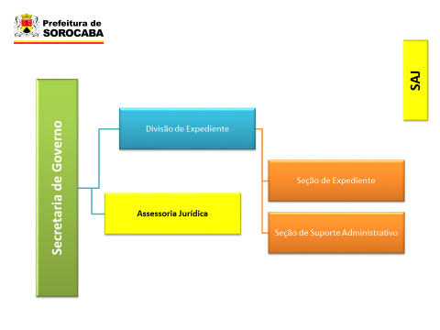

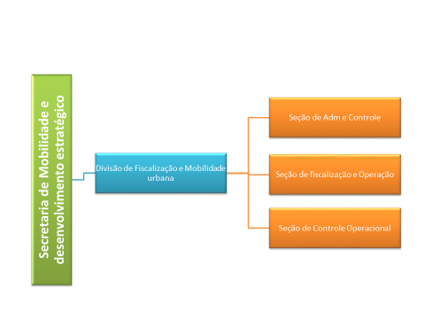

Projeto de Lei – fls. 6.

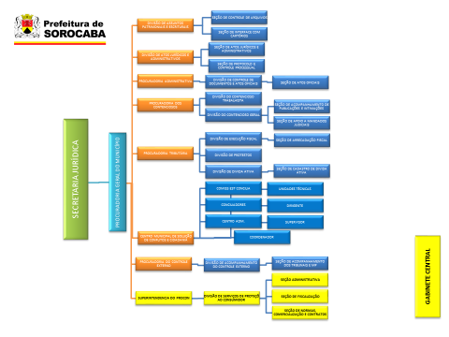

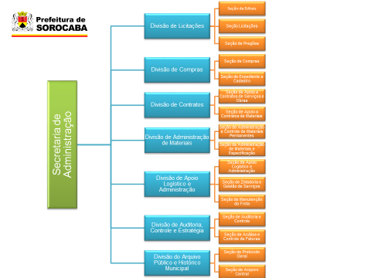

Projeto de Lei – fls. 7.

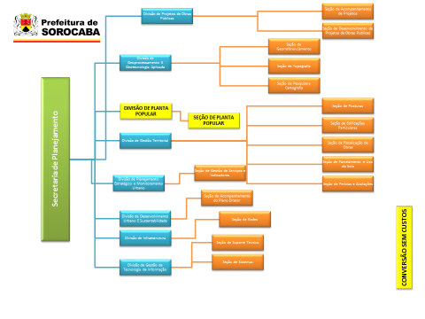

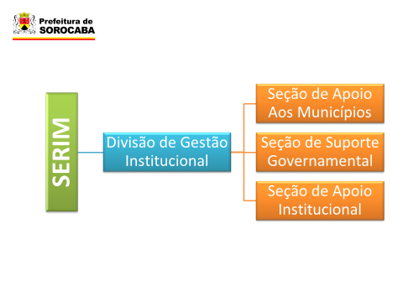

Projeto de Lei – fls. 8.

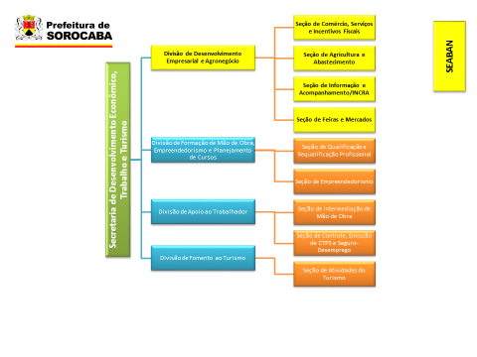

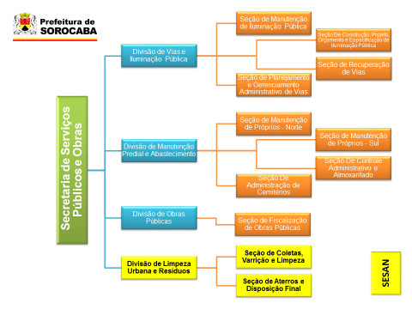

Projeto de Lei – fls. 9.

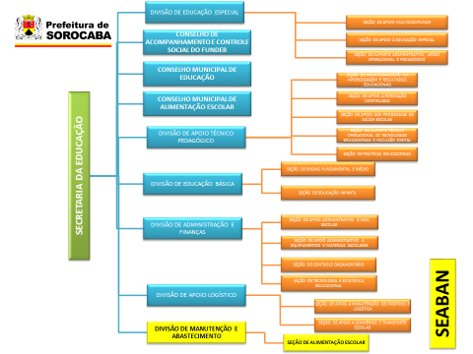

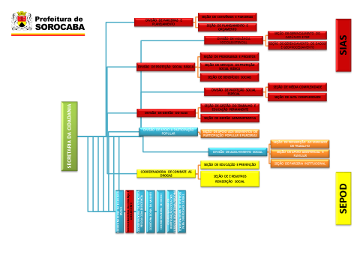

Projeto de Lei – fls. 10.

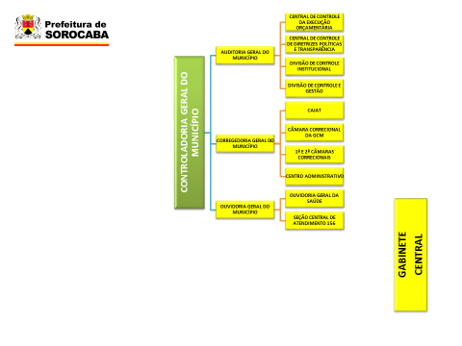

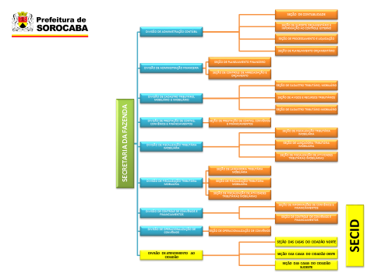

Projeto de Lei – fls. 11.

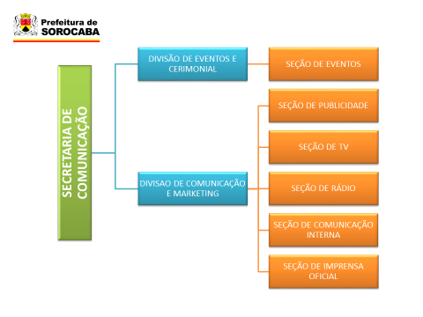

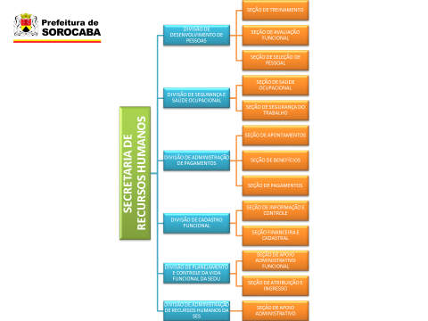

Projeto de Lei – fls. 12.

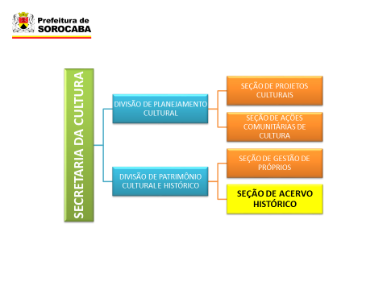
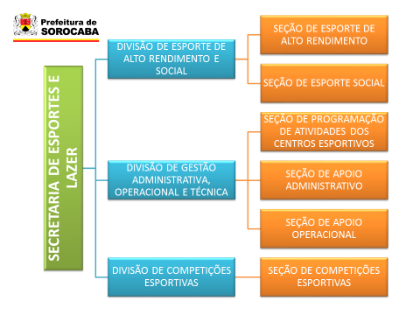

Projeto de Lei – fls. 13.

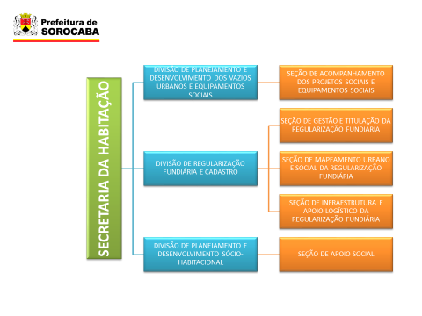

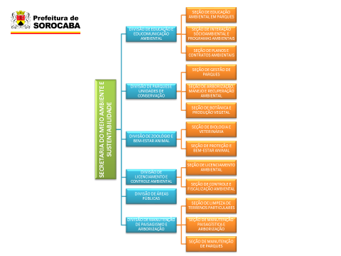

Projeto de Lei – fls. 14.

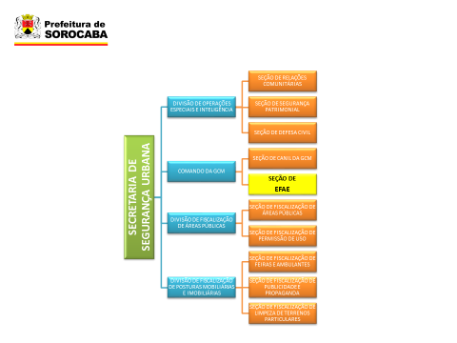

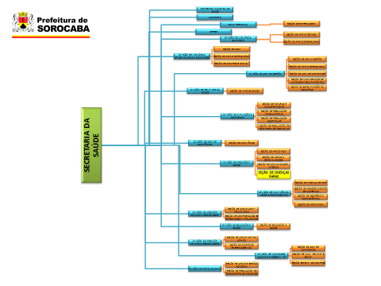

Projeto de Lei – fls. 15.

ANEXO II – QUANTIDADE DE CARGOS

CARGOS | DE | PARA
DIRETOR DE ÁREA | 41 | 49
CHEFE DE SEÇÃO | 213 | 216

ANEXO III – SÚMULAS DE ATRIBUIÇÃO E REQUISITOS PARA O CARGO/FUNÇÃO GRATIFICADA

Controlador-Geral do Município
Súmula: Exercer a orientação, coordenação e supervisão dos órgãos e entidades da administração municipal, na área de sua competência; referendar os atos e decretos assinados pela Prefeita, pertinentes à sua área de competência; apresentar à Prefeita relatórios de sua gestão na respectiva pasta; praticar os atos pertinentes às atribuições que lhe forem outorgadas ou delegadas pela Prefeita; expedir instruções para execução das Leis, regulamentos e decretos; atuar na prevenção e combate à corrupção na gestão municipal; garantir a defesa do patrimônio público; promover a transparência e a participação social; contribuir para a melhoria da qualidade dos serviços públicos; executar outras funções inerentes a seu cargo.
Provimento: não exclusivo
Requisito: Nível superior completo
Remuneração: Agente Político
Carga horária: 40h/semanais

Auditor-Geral do Município
Súmula: Avaliar a execução dos orçamentos da Administração Direta e Indireta do Município de Sorocaba; fiscalizar a implementação e avaliar a execução dos programas de governo; fazer auditorias sobre a gestão dos recursos públicos sob a responsabilidade dos órgãos da Administração Direta e Indireta do Município; avaliar o cumprimento das metas previstas no plano plurianual; comprovar a legalidade e avaliar os resultados, quanto à eficácia e eficiência da gestão orçamentária, financeira e patrimonial nos órgãos e entidades da administração municipal; e apoiar o controle externo no exercício de sua missão institucional, alertando formalmente as autoridades administrativas para que promovam, sob pena de responsabilidade solidária, as ações destinadas a apurar os atos ou fatos ilegais, ilegítimos ou outros incompatíveis com a prática da administração pública e que resultem em prejuízo ao erário.
Provimento: não exclusivo
Requisito: Nível superior completo
Remuneração: CS 9
Carga horária: 40h/semanais

Corregedor
Súmula: Sob supervisão do Corregedor Geral, atuar nas funções de correição junto à Administração Pública Direta, Indireta, Autárquica e Fundacional; realizar relatórios das

Projeto de Lei – fls. 16.

correições realizadas, com propostas objetivas de encaminhamentos futuros; requisitar documentos, estudos, pareceres, perícias ou exames técnicos para suporte às correições; acompanhar apurações, sindicâncias ou processos administrativos disciplinares; colher depoimentos e receber denúncias ou reclamações encaminhadas à e/ou pela Corregedoria Geral do Município. Com prévia e expressa autorização do Corregedor Geral, apreender documentos, arquivos e outros elementos necessários ao procedimento correcional; dar ao Corregedor conhecimento imediato, ou sempre que solicitado, das denúncias, reclamações e representações recebidas. Executar outras funções inerentes ao seu cargo de origem e à função gratificada, de acordo com seu superior imediato.
Provimento: exclusivo
Requisito: Nível superior completo
Remuneração: FG = R$ 3.500,00
Carga horária: 40h/semanais

Corregedor da Guarda Civil Municipal
Súmula: Averiguar os crimes que envolvam integrantes da corporação, quando determinado pelo Secretário da pasta ou quando levados ao seu conhecimento; promover a apuração de infrações disciplinares e administrativas atribuídas aos integrantes da Guarda Municipal; realizar visitas de inspeção e correições extraordinárias em qualquer inspetoria e postos de serviço, cientificando o Inspetor Comandante Geral; apreciar as representações que lhe forem dirigidas relativamente à atuação irregular dos Guardas Municipais; promover investigação sobre o comportamento ético, social e funcional dos candidatos à carreira da Guarda Municipal, bem como dos ocupantes destes cargos em estágio probatório, quando necessário; colher informações dos Guardas Municipais em estágio probatório, opinando em caso concreto, quanto a sua confirmação ou não no respectivo cargo; registrar as decisões prolatadas em autos de sindicâncias processos disciplinares, inquéritos policiais, bem como as decisões judiciais; colher informações sobre procedimentos administrativos, policiais e judiciais, que envolvam os integrantes da Guarda Municipal; requisitar ao Inspetor Comandante Geral, integrantes da Corporação, dos círculos de graduados, inspetores ou inspetores superiores para auxiliar nas visitas de inspeção, correições e investigação de infrações disciplinares, considerando os efeitos hierárquicos; solicitar ao Inspetor Comandante Geral a suspensão preventiva de integrantes da Guarda Municipal, até que sejam esclarecidos os fatos a ele imputados; propor penalidades aos integrantes da Guarda Municipal, de acordo com o Regulamento Disciplinar, estabelecido pela Lei nº 4.519, de 13 de abril de 1994, observada a competência para a aplicação das mesmas; solicitar e avaliar relatório circunstanciado de integrante envolvido em disparo de arma de fogo em via pública, com ou sem vítimas, contendo as justificativas da utilização da arma; receber todas as denúncias, reclamações e representações encaminhadas pela Ouvidoria da Guarda Municipal, promovendo a imediata apuração dos fatos, instauração de processo regular ou processo administrativo disciplinar para adoção das medidas administrativas, civis ou criminais, cabíveis.
Provimento: exclusivo
Requisito: Nível superior completo
Remuneração: FG = R$ 3.500,00
Carga horária: 40h/semanais

Projeto de Lei – fls. 17.

Gerente de Controle Interno
Súmula: Assessorar diretamente o Controlador, no acompanhamento dos programas do governo junto às Secretarias, auxiliando-o nas relações de obtenção de resultados mais eficientes; subsidiar propostas de diretrizes, normas e procedimentos, visando à padronização e normatização na Controladoria; coordenar os grupos de trabalho para a elaboração de projetos voltados à gestão nas diversas áreas, junto às Secretarias; acompanhar e supervisionar a execução dos contratos da Administração; avaliar e acompanhar os convênios, projetos e realizações da Administração Municipal; executar outras funções inerentes ao seu cargo de origem e à sua função, de acordo com as diretrizes da Controladoria.
Provimento: exclusivo
Requisito: Nível superior completo
Remuneração: FG = R$3.500,00
Carga horária: 40h/semanais

Ouvidor da Guarda Civil Municipal
Súmula: Receber denúncias, reclamações e representações sobre atos considerados arbitrários, desonestos, indecorosos ou que violem os direitos humanos individuais ou coletivos praticados por integrantes da Guarda Civil Municipal de Sorocaba; receber sugestões sobre o funcionamento dos serviços prestados pela Corporação e de integrantes da Corporação, sobre o funcionamento dos serviços prestados, bem como denúncias a respeito de atos irregulares praticados na execução desses serviços, inclusive por superiores hierárquicos; verificar a pertinência das denúncias, reclamações e representações, propondo à Corregedoria da Guarda Civil Municipal, a adoção das medidas destinadas à apuração de responsabilidades administrativas, civis e criminais, quando houver indícios ou suspeita de crime; propor à Secretaria da pasta a que está subordinada a Guarda Civil Municipal: a) adoção das providências que entender pertinentes, necessárias ao aperfeiçoamento dos serviços prestados à população, justificando-as; b) realização de pesquisas, seminários e cursos versando sobre assuntos de interesse e sobre temas ligados aos direitos humanos, divulgando os resultados desses eventos motivando a proposta; c) cessão de funcionários, por tempo determinado, para auxiliar do desenvolvimento de suas atividades, especificando a necessidade e as atribuições do(s) mesmo(s); organizar e manter atualizado arquivo da documentação relativa às denúncias, às reclamações, às representações e às sugestões recebidas; elaborar e publicar anualmente relatórios de suas atividades; requisitar, diariamente, de qualquer órgão municipal, informações, certidões, cópias de documentos ou volumes de autos relacionados com investigações em curso, sem o pagamento de quaisquer taxas, custas ou emolumentos; dar conhecimento, sempre que solicitado, das denúncias, reclamações e representações recebidas, ao Secretário a que estiver subordinada a Corporação e ao Comandante Geral.
Provimento: exclusivo
Requisito: Nível superior completo
Remuneração: FG = R$2.800,00
Carga horária: 40h/semanais

Projeto de Lei – fls. 18.

Ouvidor da Saúde
Súmula: Sob supervisão da Ouvidora-Geral, receber e acompanhar até o final as denúncias dos munícipes sobre os serviços prestados na área da saúde; atuar como facilitador nas relações entre munícipe e a Gestão Pública, prestando informações precisas, seguras e confiáveis; promover diligências para apurar e esclarecer os fatos apontados; acompanhar a Ouvidora-Geral do Município, quando convocado, nas diligências para esclarecimentos e denúncias; auxiliar na implantação de programas e projetos na sua área de atuação; elaborar relatórios gerenciais relativos às ações da Ouvidoria da Saúde; manter sigilo das informações apuradas; executar trabalhos especiais solicitados pelo Ouvidor-Geral do Município; executar outras funções inerentes ao seu cargo de origem e à função gratificada, de acordo com seu superior imediato.
Provimento: exclusivo
Requisito: Nível superior completo
Remuneração: FG = R$ 2.800,00
Carga horária: 40h/semanais

Oficial de Ouvidoria
Súmula: Sob supervisão do Ouvidor, receber e acompanhar até o final as denúncias dos munícipes sobre os serviços prestados; atuar como facilitador nas relações entre munícipe e a Gestão Pública, prestando informações precisas, seguras e confiáveis; promover diligências para apurar e esclarecer os fatos apontados; acompanhar o Ouvidor do Município, quando convocado, nas diligências para esclarecimentos e denúncias; auxiliar na implantação de programas e projetos na sua área de atuação; elaborar relatórios gerenciais relativos às ações da Ouvidoria Geral; manter sigilo das informações apuradas; executar trabalhos especiais solicitados pelo Ouvidor-Geral do Município; executar outras funções inerentes ao seu cargo de origem e à função gratificada, de acordo com seu superior imediato.
Provimento: exclusivo
Requisito: Nível superior completo
Remuneração: FG = R$2.000,00
Carga horária: 40h/semanais

Coordenador de Combate às Drogas
Súmula de atribuição: exercer as funções estratégicas de planejamento, orientação, controle e revisão no âmbito da atuação da Coordenadoria de Combate às Drogas; propor, para aprovação da Secretaria da Cidadania, bem como da Chefia do Executivo, projetos, programas e planos de metas da Coordenadoria de Combate às Drogas; coordenar, sistematizar, orientar e fiscalizar o trabalho dos servidores lotados na Coordenadoria.
Provimento: exclusivo
Requisito: Nível superior completo
Remuneração: FG = 26% sobre o salário base do cargo de origem
Carga horária: 40h/semanais

Assistente de Secretaria e Expediente
Súmula: assessorar tarefas do Gabinete; coordenar as atividades dos demais servidores do gabinete, atuando na distribuição de tarefas; elemento facilitador nas relações pessoais e

Projeto de Lei – fls. 19.

atendimento ao público de sua secretaria; despachar diretamente com o Secretário os documentos oficiais; atendimento de pessoal; agendamento de reuniões e organização do Gabinete; executar outras funções inerentes à função gratificada, de acordo com seu superior imediato.
Provimento: exclusivo
Requisito: Nível superior concluído ou em curso
Remuneração: FG = R$ 1.400,00
Carga horária: 40h/semanais

Supervisor de Alimentação Escolar
Súmula: servir de elo de comunicação com as empresas contratadas para fornecer alimentação escolar, no sentido de fazer cumprir as determinações do programa de alimentação escolar: legislação federal, aceitação dos alimentos pelas crianças; higiene e manipulação dos alimentos; volume resto-ingesta dos alimentos; quantidade de calorias e proteínas fornecidas pelo cardápio diário; preparo e distribuição dos alimentos servidos às crianças (volume per capita, repetição, desperdício, etc.); armazenamento dos gêneros nas escolas e sua utilização; higiene das merendeiras; higiene e conservação dos utensílios, equipamentos, local de preparo e distribuição dos alimentos; executar outras funções inerentes ao seu cargo, de acordo com seu superior imediato.
Provimento: exclusivo
Requisito: Nível médio
Remuneração: FG = R$ 850,00
Carga horária: 40h/semanais

